НАВЕСНОЕ ОБОРУДОВАНИЕ ДЛЯ фронтальных погрузчиков
Снегоочиститель с автономным двигателем С-250 АД

Снегоочиститель с автономным двигателем предназначен для работы совместно с фронтальными погрузчиками, имеющими грузоподъёмность, обеспечивающую гарантированное передвижение погрузчика в составе со снегоочистителем.
Снегоочиститель используется для очистки твердого дорожного покрытия от рыхлого снега или снежных валов (ГОСТ Р59434), удаления снежных заносов. Является эффективным навесным оборудование для уборки городских дорог, шоссе и трасс от снега.
В исполнении с погрузочным раструбом обеспечивает погрузку убираемого снега в кузов транспортного средства.
Благодаря автономному двигателю происходит независимый от погрузчика подвод энергии к механизмам снегоочистителя с максимальной эффективностью.
Управление основными узлами и функциями снегоочистителя осуществляется с пульта управления, размещаемого в кабине погрузчика.

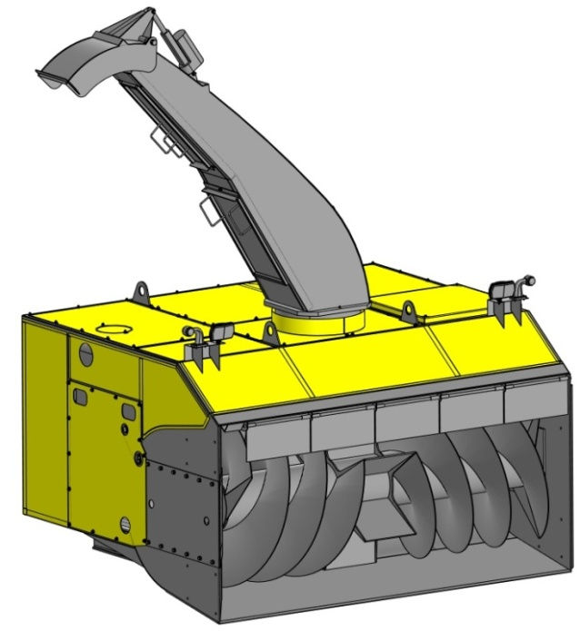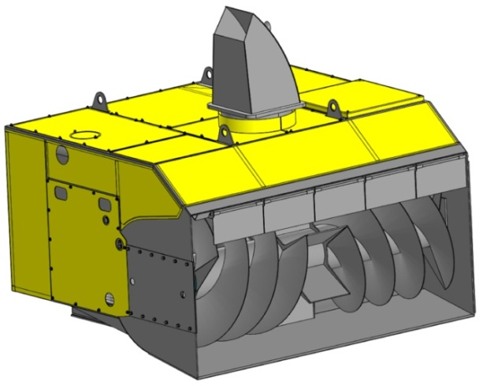

Снегоочиститель с погрузочным раструбом Снегоочиститель с уборочным раструбом

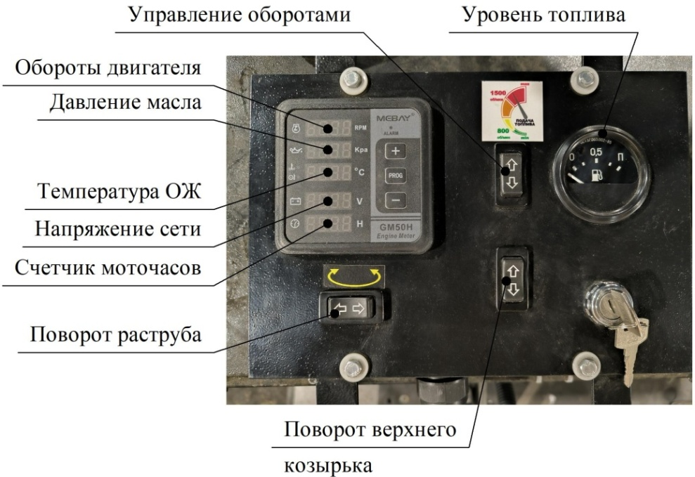

Пуль управления
Технические характеристики

Модель снегоочистителя | С-250 АД62 | С-250 АД110
Рекомендуемая грузоподъемность погрузчика, тонн | Более 2,5 | Более 5,0
Расчетная производительность, не более, тонн/час  (при плотности снега 300кг/м3) | 356 | 695
Ширина очистки (без расширителей / с расширителями), м | 2,5 / нет | 2,5 / 2,7 - 2,8*
Высота убираемого снега, м | до 1 | до 1,1
Расчетная дальность выброса снега, м | до 23 | до 20
Удельная плотность убираемого снега, кг/м3 | 120-600
Мощность двигателя номинальная, кВт | 62 | 110
Тип двигателя | дизельный
Объем топливного бака, л | 125 | 200
Рабочий орган комбинированный, тип | шнек-метатель
Привод шнека-метателя | механический
Рекомендуемая скорость уборки, км/час  (при плотности снега 300 кг/м3 и его высоте 1 м) | 0,5
Высота погрузки снега максимальная, м  (в исполнении с погрузочным раструбом) | 3,2
Диапазон поворота уборочного раструба, градусы | 360
Диапазон поворота погрузочного раструба, градусы | 340
Привод поворота раструба и верхнего козырька | электрический
Габариты (без кронштейнов крепления к погрузчику)
Длина (без учета положения погрузочного раструба), мм | 1855 | 2135-2350*
Ширина (без учета положения погрузочного раструба), мм | 2500 | 2535-2800*
Высота, мм
Без раструбов | 1540 | 1900
С уборочным раструбом / С погрузочным раструбом | 2500 / 3520 | 2990 / 3635
Масса снаряженная, кг
(без кронштейнов крепления к погрузчику)
Без расширителей (уборочный раструб / погрузочный раструб) | 2180 / 2230 | 3600 / 3670
Расширители 2,7 м (уборочный раструб / погрузочный раструб) | нет | 3690 / 3760
Расширители 2,8 м (уборочный раструб / погрузочный раструб) | нет | 3710 / 3780

Примечание - * Параметры в зависимости от типа установленных расширителей.

